**Atividade – Análise de UX**

***AliExpress***

**Utilizável (Usable) –** Fácil de mexer porem tem muita informação acumulada em pouco espaço porem após um tempo mínimo de uso dá para se localizar.

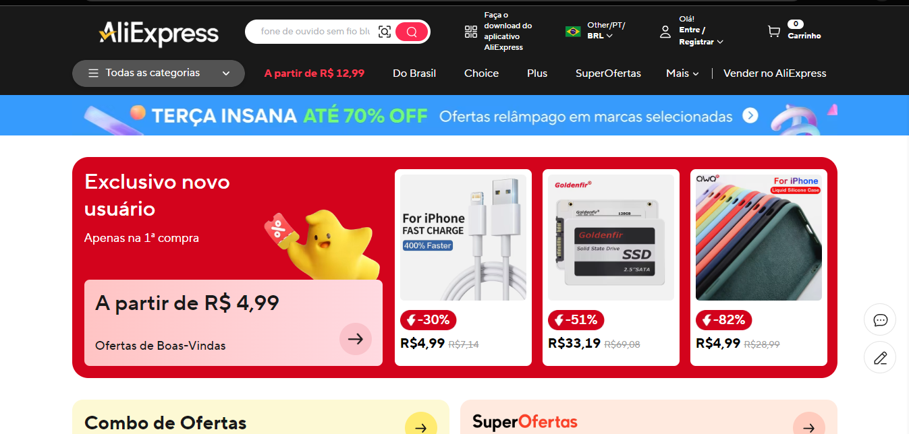

**Equitativo (Equitable) –** Não achei uma ajuda de navegação para surdos. Fora isso tem navegação.

**Agradável (Enjoyable) –** Apenas na parte dos usuários desejarem os produtos há venda, a parte de navegação e fácil de utilizar porem tem muita poluição visual de informação e acaba enchendo a cabeça do usuário de informação. O usuário fica engajado até ele comprar o produto que ele quer ou achar o produto que busca e ver suas informações.

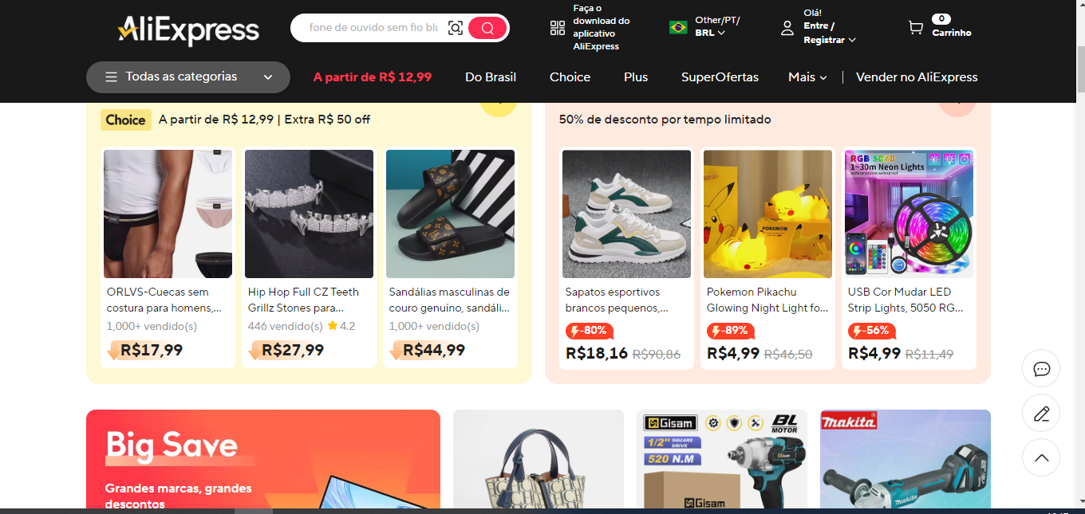

**Útil (Useful) –** O design agrega valor à experiência do usuário? Facilidade de encontrar as coisas porem pela vasta paleta de cores agrega uma enxaqueca.

O design resolve um problema para o usuário? Apenas a divisão de informações para ter uma facilidade de encontrar os produtos.

O design ajuda o usuário a atingir um objetivo específico? A facilidade de buscar categorias e produtos.